Полезные привычки
на каждый день
Привычки – это действия, которые человек совершает каждый день. Полезные привычки положительно изменят вашу жизнь. Вредные же, напротив, угнетают человека, препятствуют его умственному и физическому совершенствованию.
- Например, вредная привычка наедаться на ночь приводит к набору лишнего веса и ухудшению самочувствия.
- Курение убивает здоровье.

– полезная привычка для здоровья. От того, как вы начнете утро, во многом зависит и ваш день. Доказано, что завтрак повышает работоспособность. Утренняя трапеза поможет вам контролировать чувство голода в течение всего дня, ускорит обмен веществ и предотвратит стресс.
Здоровое питание
Ешьте медленно, тщательно пережевывая пищу. Попробуйте сократить порции во время основных приемов пищи и добавить два легких перекуса в течение дня. Благодаря этому заметно улучшится пищеварение и ускорится обмен веществ.
Неторопливый прием пищи
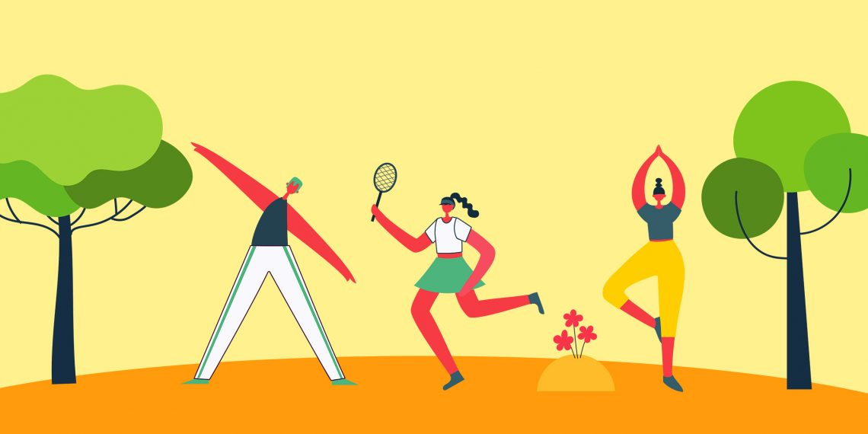
Полезные утренние привычки позволяют успевать гораздо больше. Особенно это важно для людей, занимающихся бизнесом. В то время как остальные только просыпаются, они уже активно занимаются делами. Утром можно заняться физическими упражнениями, что приносит огромную пользу здоровью.
Вставать рано утром
Хотя бы 1-2 раза в неделю следует заниматься спортом (тренажерный зал, бассейн, езда на велосипеде или просто ходьба на свежем воздухе).
Вести активный образ жизни
Плотный ужин провоцирует появление проблем с засыпанием. Кроме того, ночью пища хуже усваиваться, а утром в желудке чувствуется тяжесть. Специалисты рекомендуют отказаться от еды за 2-3 часа до отхода ко сну.
Не есть перед сном
Чтобы избежать перенапряжения необходимо делать перерывы в работе, переключаться с одного занятия на другое.
Читать книги, смотреть полезные фильмы
Научиться расслабляться
(научные, о психологии, саморазвитии, истории, политике или культуре и т.д.). Современный ритм жизни и технический прогресс вытеснили из жизни человека такое прекрасные занятия. Однако, они имеют огромное значение для саморазвития, личностного роста, познания и понимания мира.
Периодически нужно избавляться от ненужных вещей и наводить порядок: в квартире, в офисе, в машине и т.д. Наводя порядок в доме, вы наводите порядок и в жизни, и в своих мыслях. В народе существует негласное правило – если предмет не понадобился в течение полугода, то его можно смело выбрасывать. Не обязательно выбрасывать ненужные вам вещи, их можно отдать тем, кто в них нуждается.
Поддержание порядка
Планируйте свой день. Привычка выполнять необходимые действия сразу значительно экономит время. Если ждать, пока скопится большое количество проблем, то их решение приведет к значительному физическому и моральному дискомфорту.
Не откладывать дела

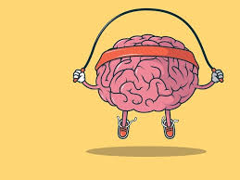
Ругань и крики пагубно влияют и на самого человека, и на окружающих людей. Вселенная подчиняется закону притяжения – чем больше негатива излучает индивид, тем больше отрицательной энергии к нему вернется. Необходимо взять за правило – если очень хочется повысить голос, то нужно мысленно сосчитать до 10. За это время самообладание обычно берет верх.
Уделять время родным и друзьям
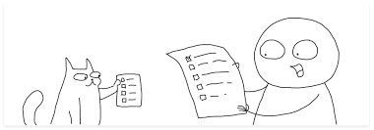
Нельзя забывать о своих близких. В ежедневном графике обязательно должно быть выделено время на то, чтобы провести его с родителями, детьми, со второй половиной, с друзьями. Почаще обнимайтесь, выслушивайте и интересуйтесь друг другом, переживайте совместные эмоции, придерживайтесь семейных традиций.
Хорошие и здоровые привычки для личностной эффективности позволяют результативно использовать ресурсы, которыми располагает человек, они улучшают психоэмоциональное состояние человека, помогают эффективно противостоять стрессу, адаптироваться к сложным условиям и добиваться поставленных целей. Один из самых важных – собственное время. Если научиться им правильно управлять, то обязательно откроются новые возможности.

